Работа на конкурс среди учителей образовательных учреждений, детских домов и интернатов на лучший урок или внеклассное мероприятие по теме электробезопасности, проводимый еженедельником «Аргументы и факты - Челябинск» и ОАО «Челябэнерго»

Электричество друг или враг человеку?



Село: Анненское
МОУ Анненская СОШ
Учитель: Бабушкина Г. А.
Класс: 1
Предмет: классный час

Тип урока: изучение нового материала.

- Раскрыть роль электричества в быту, сформировав представления о том, как электричество вырабатывается и поступает в дом.
- Познакомить с правилами безопасного обращения с электроприборами.
- Продолжать учить детей правилам поведения, обеспечивающим сохранность их жизни и здоровья в современных условиях быта.
- Продолжать учить детей предотвращать возгорание бытовых приборов.
- Воспитывать в детях уверенность в своих силах во время спасательных действий на пожаре или при его тушении.

компьютерный класс, слайды "Электричество друг или враг человеку?", фишки за правильные ответы.

Цель этапа: Подготовка учащихся к работе, эмоциональный настрой.

Деятельность учителя | Деятельность ученика
Приветствие, проверка готовности к уроку | Подготовка к уроку

Цель этапа: Нацелить детей на урок, заинтересовать, поставить перед ними задачу.
Деятельность учителя | Деятельность ученика
-Послушайте загадку и отгадав ее, скажите о чем сегодня пойдет речь на уроке.  К дальним селам, городам,  Что идет по проводам?  Светлое величество,  Это ……….  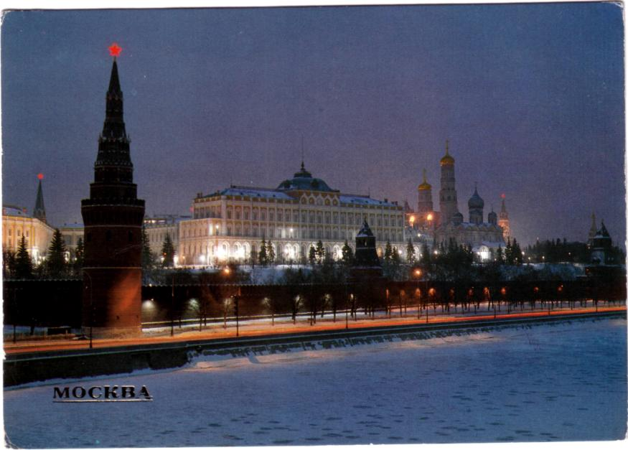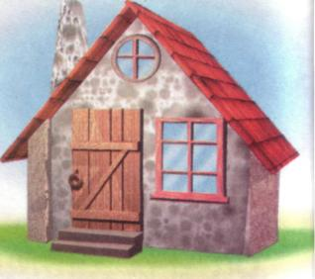  -Совершенно верно, это электричество, сегодня на уроке мы с вами должны ответить на вопрос: "Электричество друг или враг человеку?" | Ответ на загадку: Электричество.

Цель этапа: Познакомить детей с историей электричества.
Деятельность учителя | Деятельность ученика
-Узнать, что раньше использовалось для освещения, поможет вам ребус:  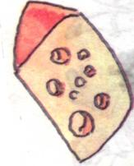 ,, 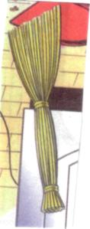 ,,, 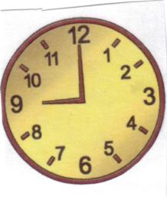 ,,  В крестьянских избах женщины долгими вечерами пряли пряжу при свете свечи. Поэты и писатели писали свои произведения при сете свечи.  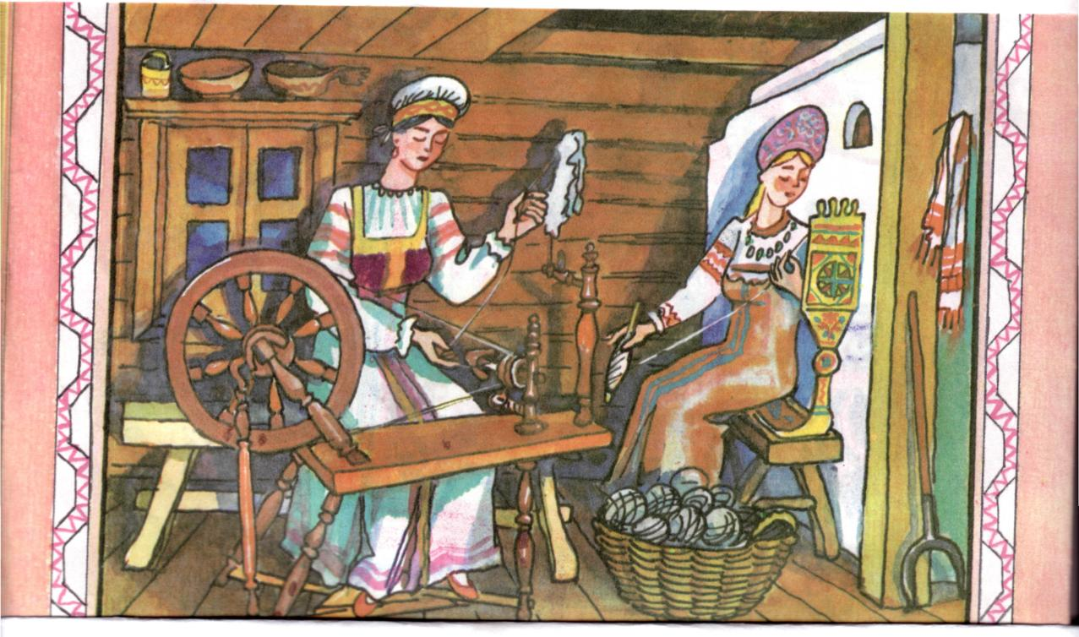  Сегодня трудно представить жизнь без электричества. Но электричеством человек смог пользоваться только с 1800 года. В 1800 году Алесандро Вольта изобрел первую батарею.  Изобретатель первой электрической лампочки П. Н. Яблочков | Отгадка ребуса: Свеча  Восприятие нового материала.

Цель этапа: Сформировать представления о том, как электричество вырабатывается и поступает в дом.
Деятельность учителя | Деятельность ученика
- Кто знает, а где вырабатывается электричество?  Электричество вырабатывается на электростанции и приходит в наш дом по длинным кабелям, подвешенных на специальных опорах или проложенных под землей. Все вместе эти кабели образуют электрическую сеть. Напряжение в такой сети составляет тысячи вольт. Перед подачей в дома напряжение понижают до 220 вольт.  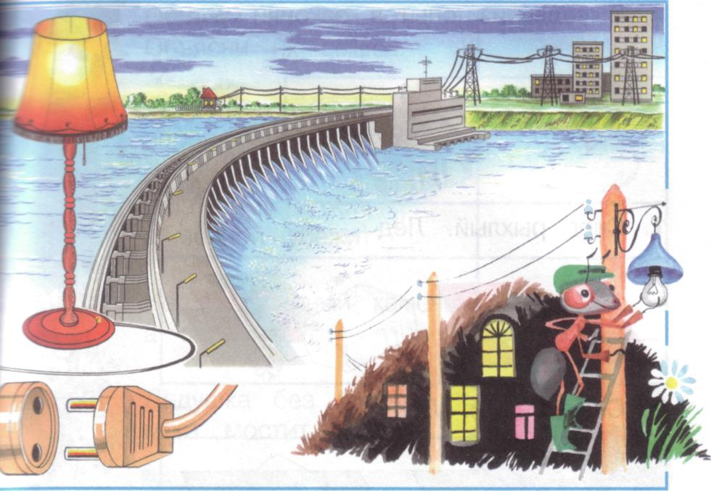 | -На электростанциях.  Восприятие нового материала.

Цель этапа: Раскрыть роль электричества в быту.

Деятельность учителя | Деятельность ученика
Посмотрите на экран и расскажите, как нам дома помогает электричество.  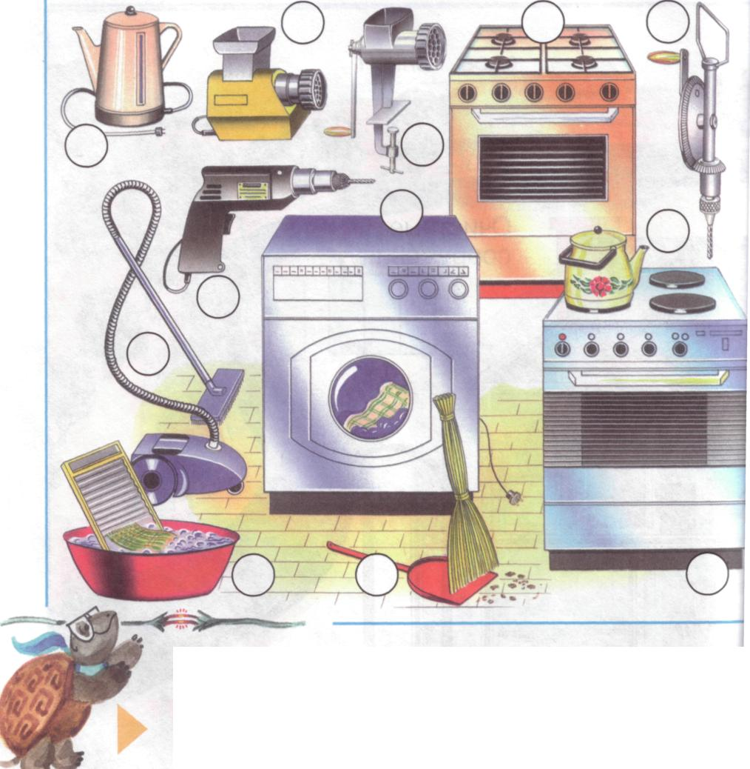 | Рассказ детей, о том, что раньше использовалось в быту, что пришло ему на смену, и как это облегчило труд человека.
Щелкни выключателем и произойдет масса интересных вещей: вспыхнет экран телевизора, заработает компьютер, заиграет музыка, загорится лампочка. И все это благодаря электричеству.  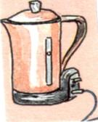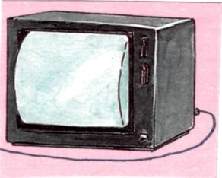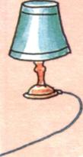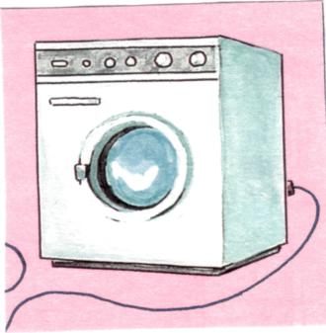 | Восприятие нового материала.
- Электричество – большой друг человека. Электричество применяется для освещения и отопления домов. С его помощью работают бытовые и промышленные приборы, облегчая жизнь человека  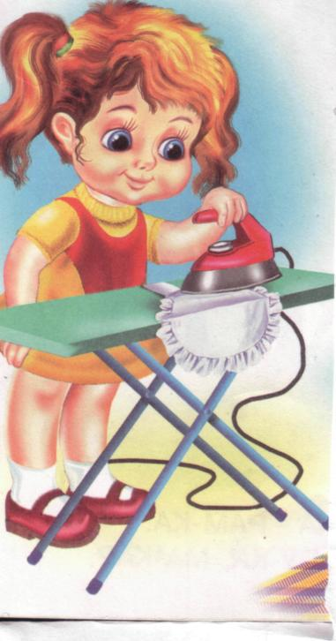  Отгадайте загадку: По тропинкам я бегу,  Без тропинки не могу.  Где меня, ребята, нет,  Не зажжется в доме свет.  Электричество в быту. На экране картинки помогут вам отгадать загадки.  - Гладит все, чего касается,  А дотронешься кусается.  2. Чудо-ящик – в нем окно,  В том окошечке - кино.  3. На голове пуговка,  В носу решето,  Одна рука,  Да и та на спине.  4. Он пыхтит, как паровоз,  Важно к верху держит нос.  Пошумит, остепенится –  Пригласит чайку напиться.  5. Он вдыхает много пыли,  Чтобы все здоровы были.  6. Полюбуйся, посмотри –  Полюс Северный внутри!  Там сверкает снег и лед,  Там сама зима живет.  7.Нет ушей, а слышит,  Нет рук, а пишет.  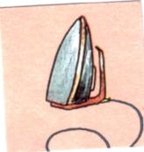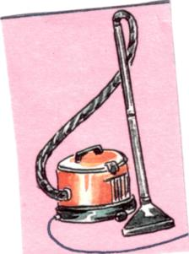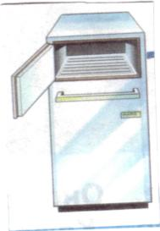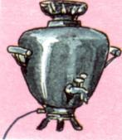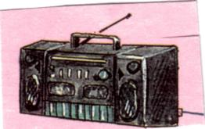 | Восприятие нового материала.  Отгадка: Электрический ток.  Утюг  Телевизор  Чайник  Самовар  Пылесос  Холодильник  Магнитофон

Какие приборы не работают от электричества?
Цель этапа: закрепление знаний об электричестве.
Деятельность учителя | Деятельность ученика
-Посмотрите на экран и скажите: Какие приборы не работают от электричества?  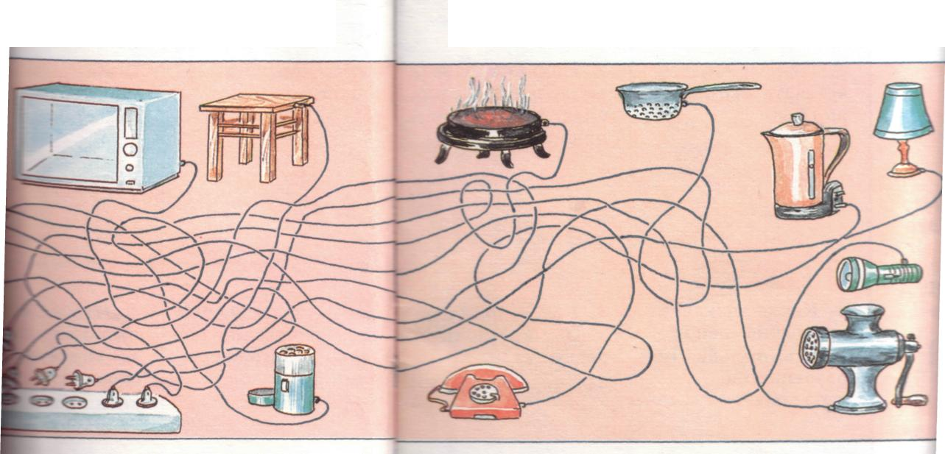 | Ответы детей: друшлак, табурет, фонарик, ручная мясорубка.  Обсуждение правильности выбора.

Цель этапа: Познакомить с правилами безопасного обращения с электроприборами.
Продолжать учить детей правилам поведения, обеспечивающим сохранность их жизни и здоровья в современных условиях быта. Учить детей предотвращать возгорание бытовых приборов.

Деятельность учителя | Деятельность ученика
Но неосторожное и неумелое обращение с ним приводит к беде. Электричество в твоем доме находится под очень высоким напряжением. Оно может даже убить человека. Вот почему вся электропроводка в доме встроена обычно в стены, полы и потолки.  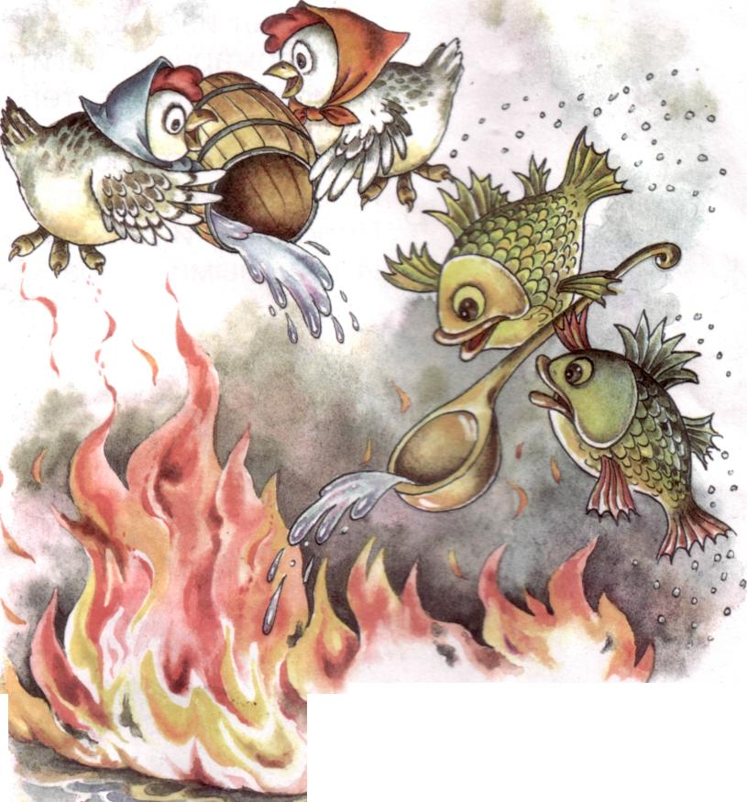 | Восприятие нового материала.
Тело человека, вода, металлические предметы хорошо проводят электрический ток, поэтому соприкосновение с оголенными проводами для человека небезопасно. Может произойти так называемый электрический удар, при котором повреждается кожа и внутренние органы. Возможны остановка дыхания и сердца.. Короткий электрический удар может отбросить человека от источника тока и тем самым спасти его от потери сознания и смерти.  Резина, дерево, стекло, бумага не проводят электрический ток, их называют изоляторами. Предметы из этих материалов можно использовать, оказывая помощь человеку, находящемуся под действием электрического тока. | Восприятие нового материала.
Помни!  - Не включай и не выключай электроприборы мокрыми руками.  - Если какой-нибудь из приборов задымил, немедленно выключи его!  - Не пытайся починить электроприбор, если он включен в розетку.  - Не пользуйся электроприборами, когда сидишь в ванне.  - Не пользуйся электроприборами с оголенными проводами.  - Если кто-то пострадал от удара током (почувствовал слабость, головокружение, боль в руке), окажи ему помощь: уложи его в кровать, дай выпить сладкого чаю или теплого молока, не скрывай случившегося, позови взрослых.  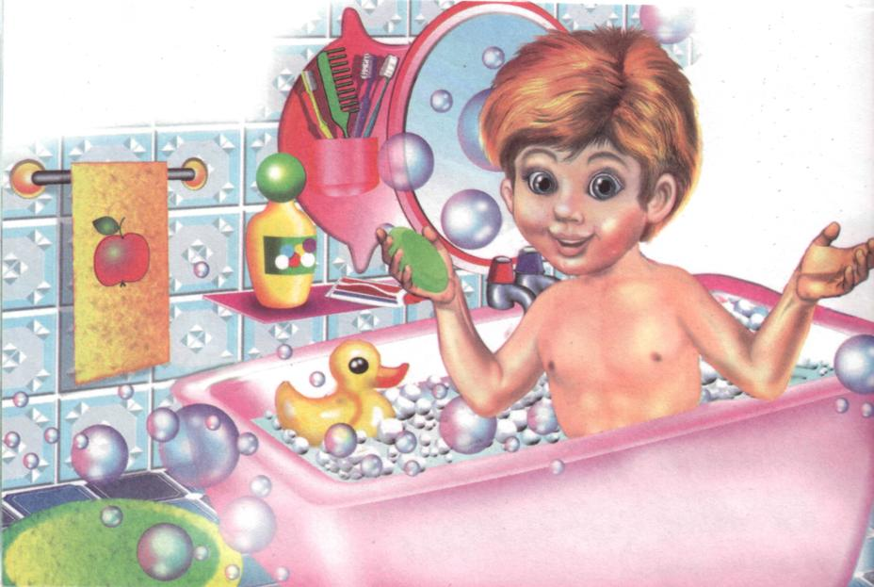  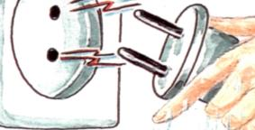 | Восприятие нового материала.
- Уходя из дома и даже из комнаты, обязательно выключай телевизор, магнитофон, утюг и другие приборы.  - Никогда не тяни за электрический провод руками. Ни в коем случае не подходи к оголённым проводам и не дотрагивайся до них.  - Не суй в розетку пальчик  - -Ни девочка, ни мальчик!  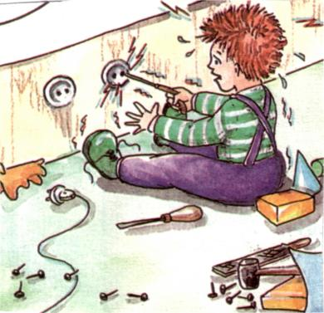 | Восприятие нового материала.  Минутка развития памяти.

Цель этапа: Познакомить с правилами оказания первой помощи пострадавшему.
Деятельность учителя | Деятельность ученика
- выверните пробки, отключите электрический прибор;  - позвоните по телефону «03» (назовите точный адрес и расскажите, что случилось);  - встаньте на резиновый коврик, сухую доску или бумагу;  - деревянным или стеклянным предметом (шваброй, стулом. линейкой, бутылкой) отбросьте провод от пострадавшего.  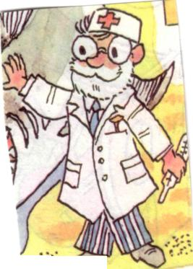 | Восприятие нового материала.

9
Цель этапа: Продолжать учить детей предотвращать возгорание бытовых приборов.

Деятельность учителя | Деятельность ученика
- Нарушение правил электробезопасности, большое число бытовых приборов, включенных в одну розетку, особенно утюги, фены, телевизоры) приводят к пожару.  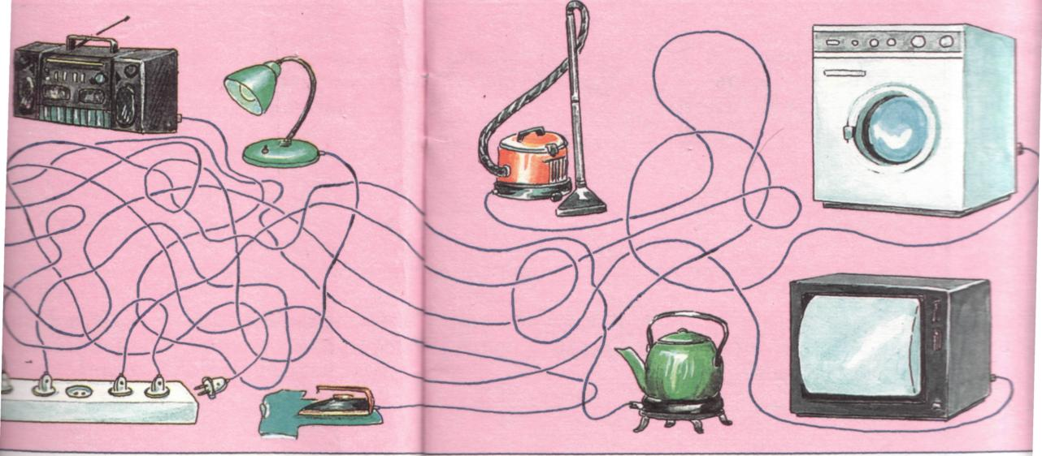 | Восприятие нового материала.  Беседа по картинке.
- Опасны телевизор, перегревающийся в нише мебельной стенки или у батареи, поврежденные или старые провода электросети, самодельные елочные электрогирлянды.  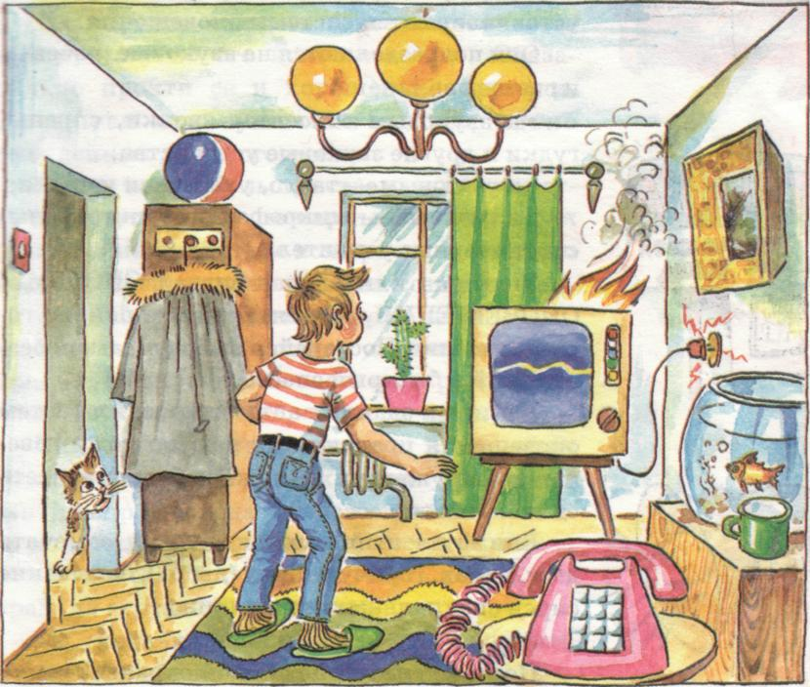 | Восприятие нового материала.  Беседа по картинке.

Цель этапа: закрепить знания , умения и навыки , полученные на уроке.
Деятельность учителя | Деятельность ученика
-На каком рисунке девочка поступает правильно?  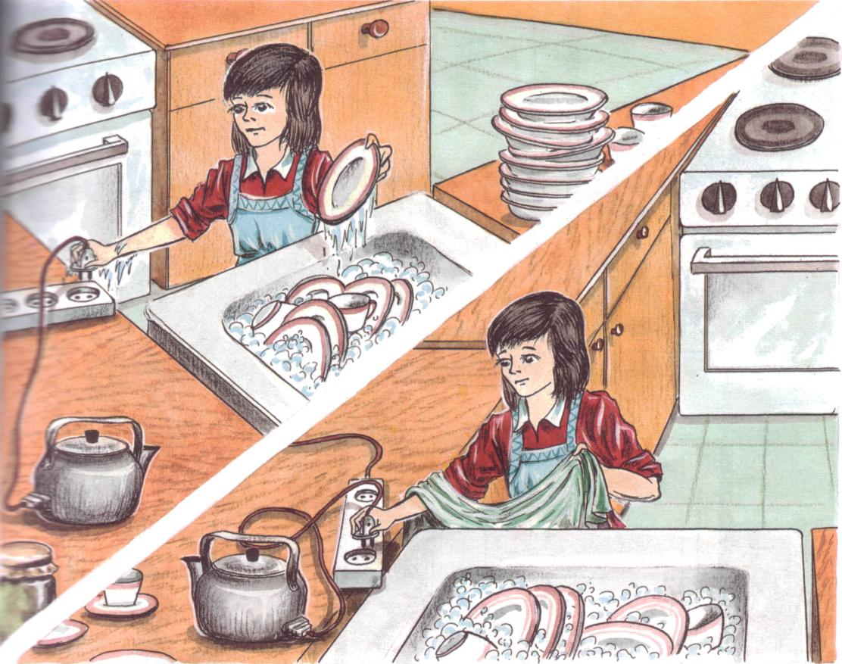----- Найди все опасности  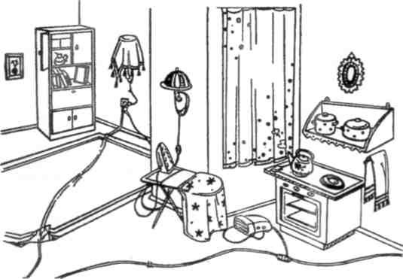 | -На первом неправильно, так как девочка берется за розетку мокрыми руками, а вода хорошо проводит ток, может произойти беда. На втором - правильно, потому что девочка сухими руками выключает чайник.  Ответы детей  - Лампа в комнате накрыта тканью.  - Электрический провод лежит посреди пола на кухне, об него можно споткнуться и упасть.  - Электрический провод в комнате проходит под ковром: существует возможность перегрузки удлинителя.  - Занавеска на кухне висит слишком близко к плите.  - Полотенце на кухне висит близко к плите.  - Полка для посуды на кухне установлена над плитой.  - Розетка в комнате перегружена.

Цель этапа: Проверка знаний, умений и навыков, полученных при изучении нового материала детьми.
Деятельность учителя | Деятельность ученика
- Так электричество друг или враг человека? | Электричество – друг человека так, как оказывает уму огромную помощь. Но может быть и врагом, если человек неумело, неосторожно будет его использовать.

